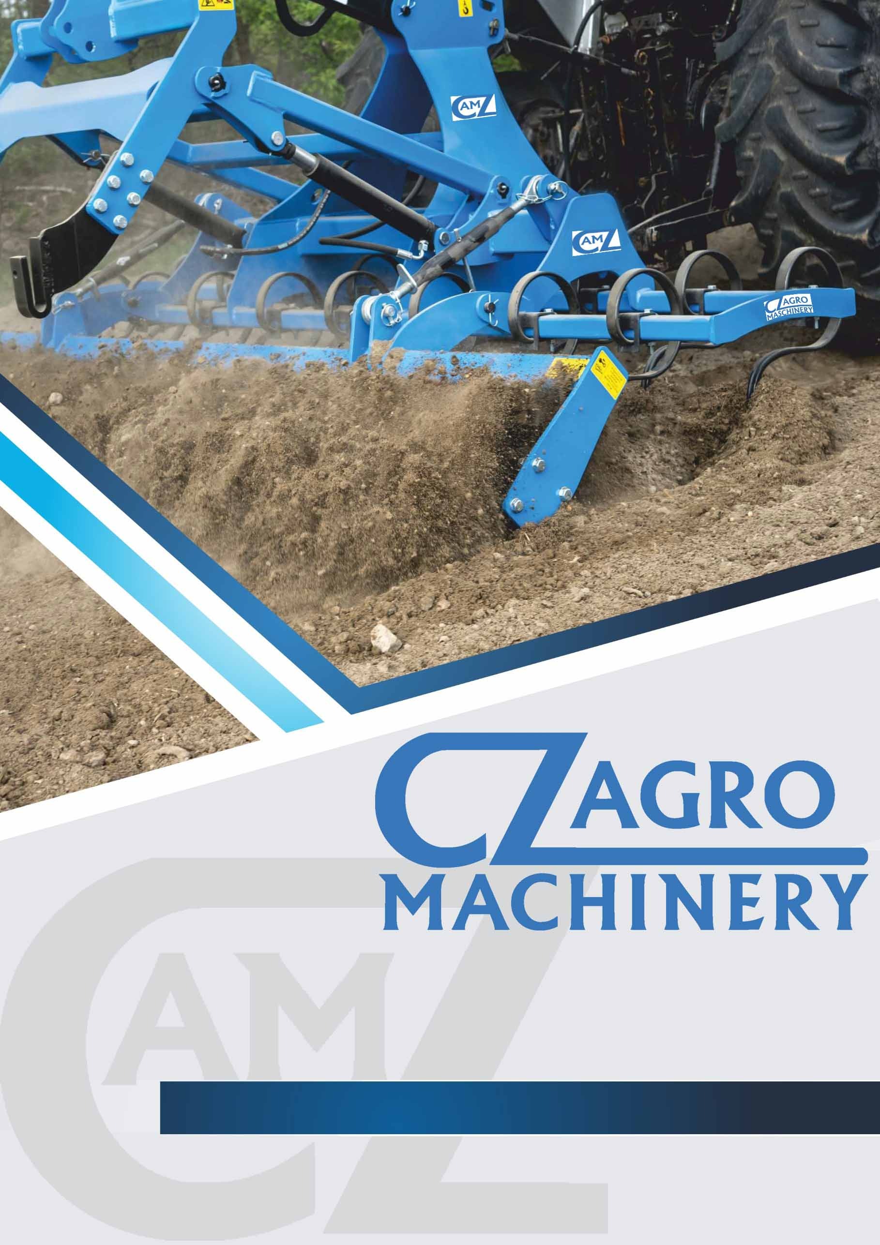

VÝROBA A PRODEJ
ZEMĚDĚLSKÝCH STROJŮ

KATALOG / CENÍK
Vzhledem k aktuální situaci častých změn cen materiálu, Vám zašleme nabídku stroje na vyžádání.
www.cz-am.cz
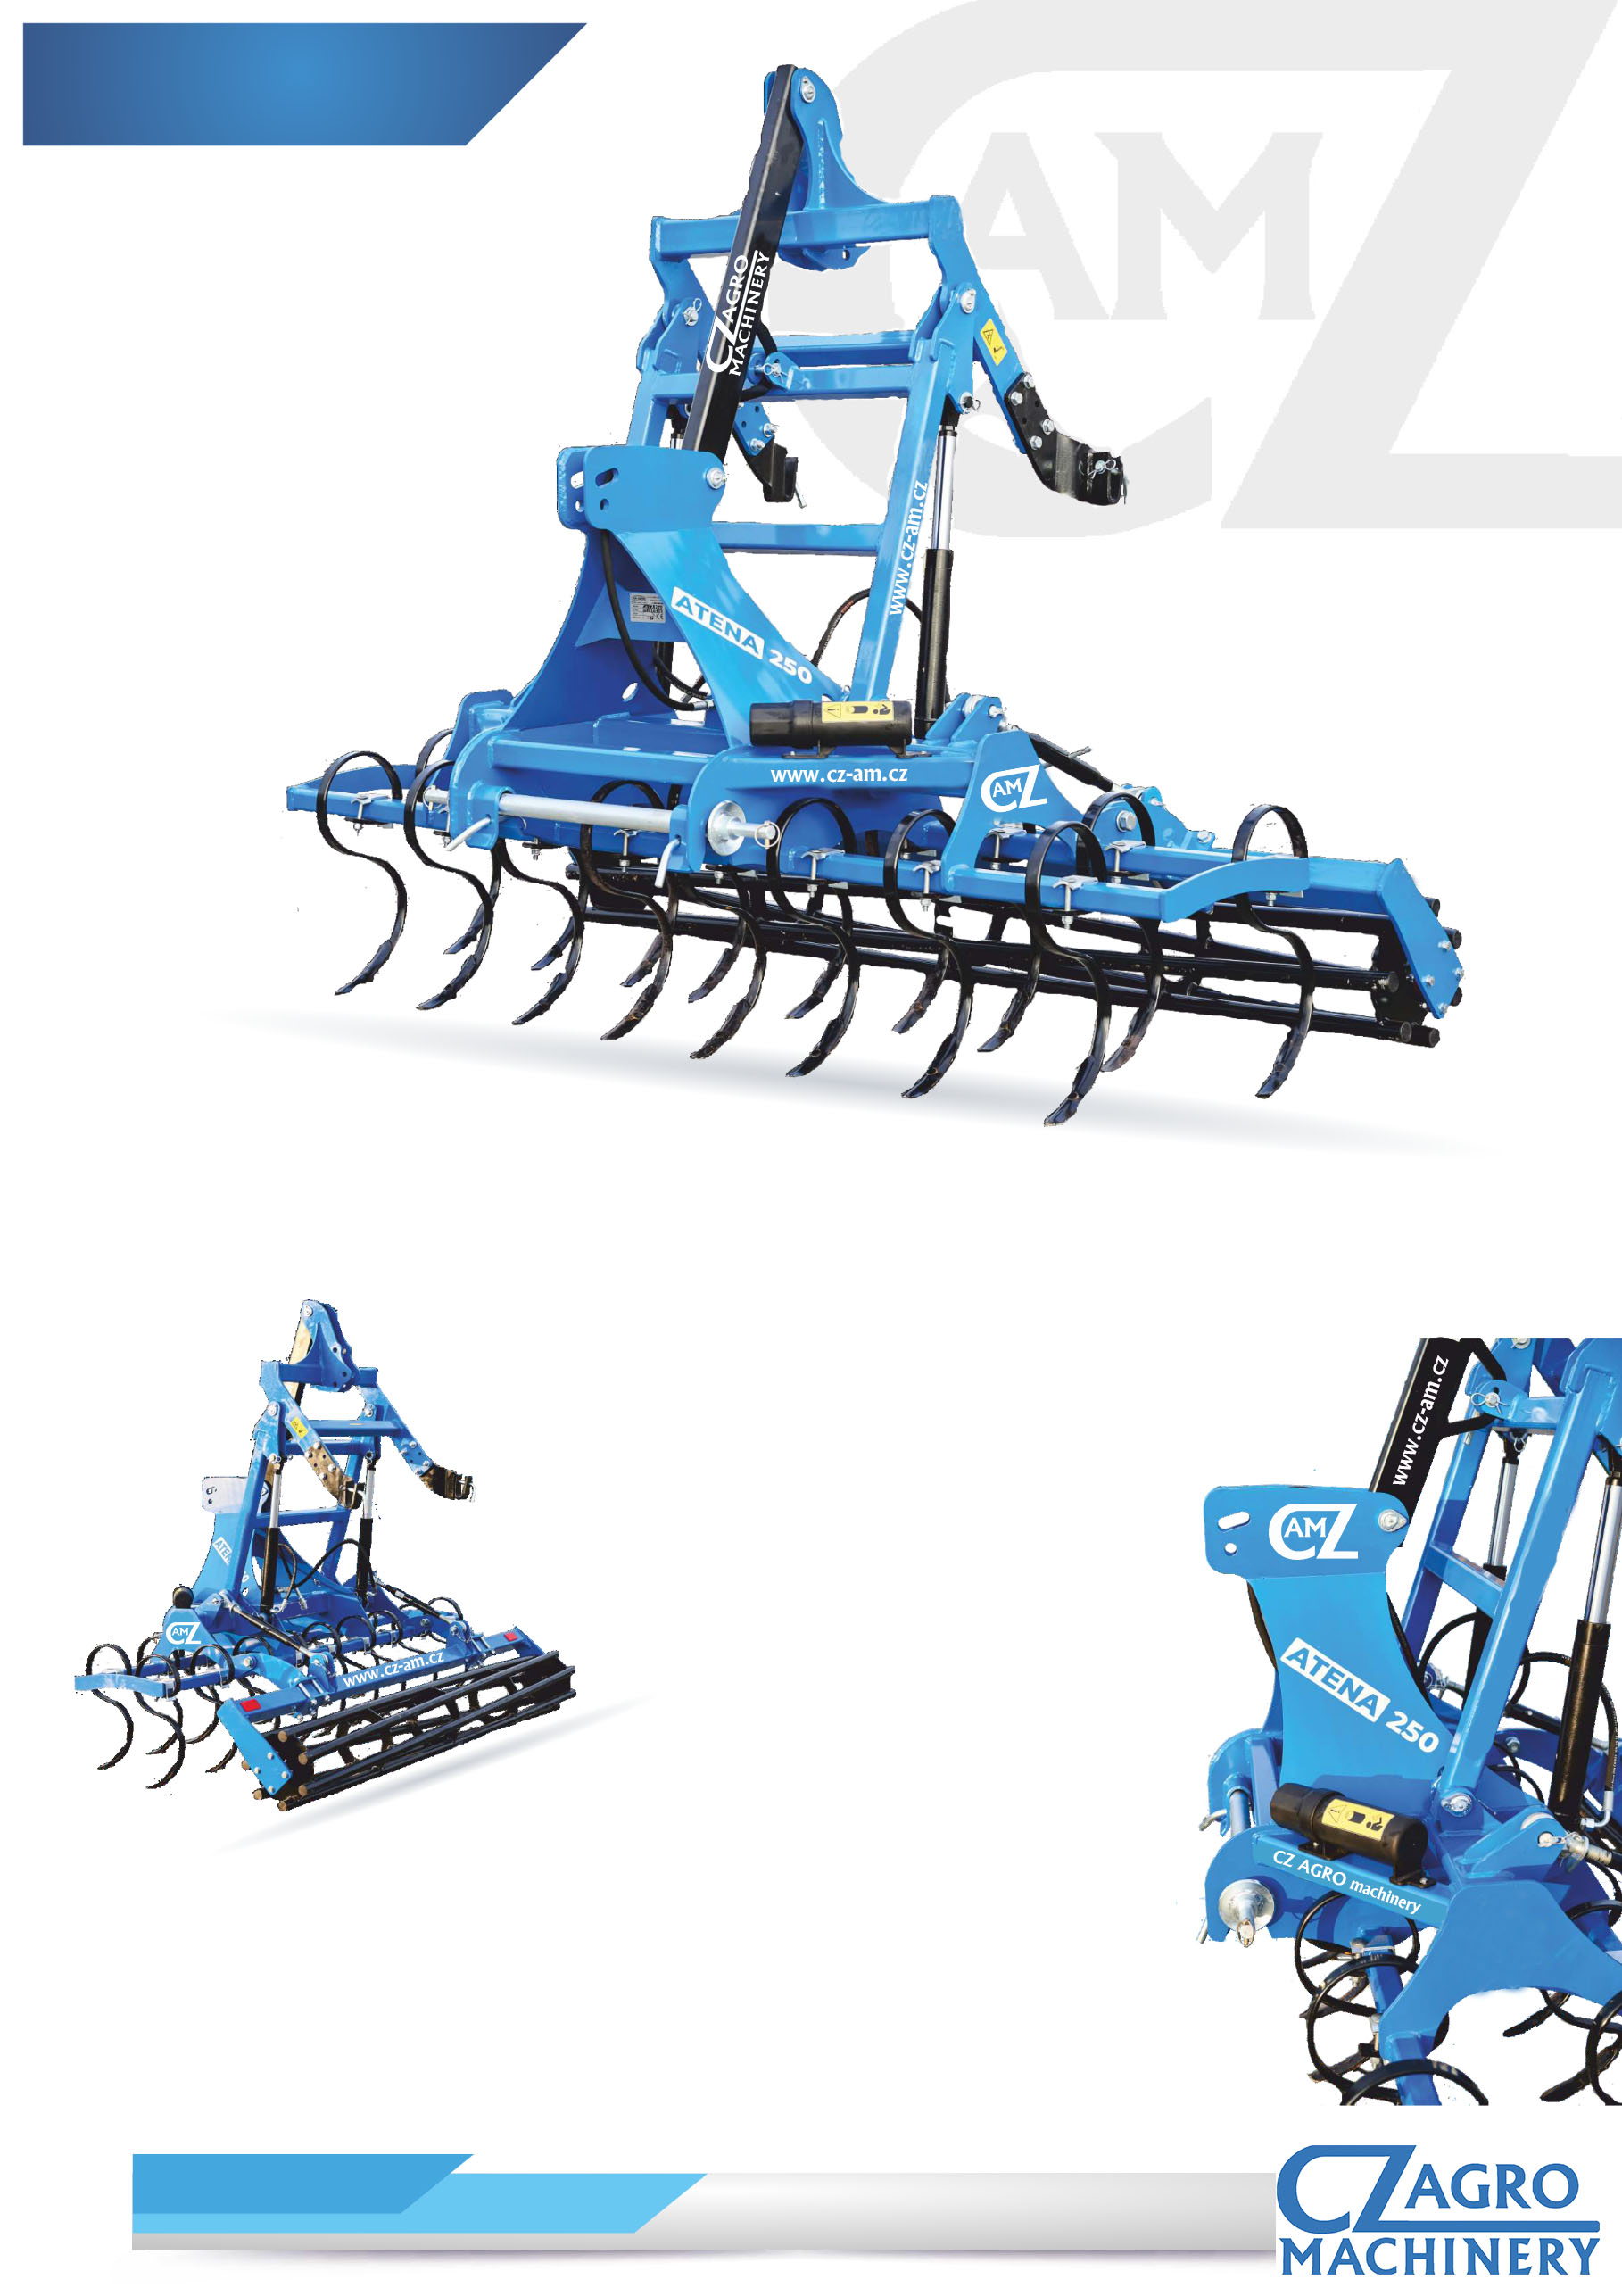
2

PŘEDSEŤOVÝ KOMPAKTOR S HYDROPAKETEM
ATENA

dvě řady radliček o rozměrech 32x12 mm typu S, hydropaket na dvou hydraulických pístech, válec strunový ø 330 mm, strunový zubatý ø 330 mm, trubkový ø 330 mm, možnost zavěšení secího zařízení až do hmotnosti 1500 kg

Model | Pracovní šířka  (m) | Hmotnost  (kg)* | Výkon  (KM) | Počet radliček | Cena bez DPH
ATENA 250 | 2,5 | 410 | 50-70 | 18
ATENA 270 | 2,7 | 450 | 60-80 | 20
ATENA 300 | 3,0 | 500 | 70-90 | 22
* Uvedená hmotnost je orientační a může se lišit od skutečné v závislosti na vybavení a konfiguraci.
Uvedené ceny jsou bez DPH (21 %).
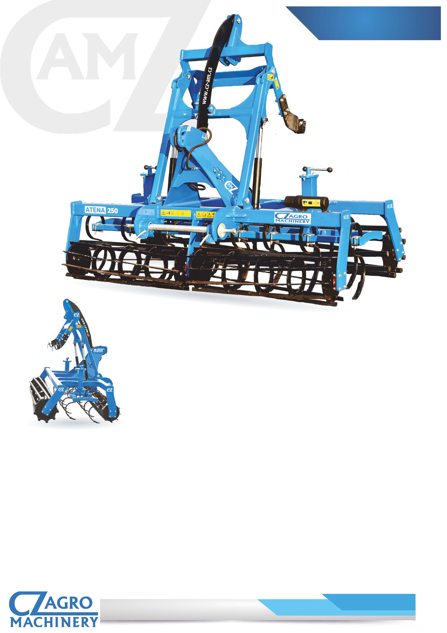
3

PŘEDSEŤOVÝ KOMPAKTOR S HYDROPAKETEM
HERA

Model  tři řady radliček typu S, hydropaket na dvou hydraulických pístech, zadní válec trubkový, strunový nebo strunový zubatý ø 420 mm, přední válec strunový, plynulá regulace hloubky zpracování a přípravy půdy před setím | Pracovní šířka  (m) | Hmotnost  (kg)* | Počet radliček | Výkon  (KM) | Cena bez DPH
HERA 250 | 2,5 | 690 | 18 | 70-95
HERA 270 | 2,7 | 720 | 20 | 75-100
HERA 300 | 3,0 | 750 | 22 | 80-120
HERA 350 | 3,5 | 850 | 24 | 100-150
* Uvedená hmotnost je orientační a může se lišit od skutečné v závislosti na vybavení a konfiguraci.
Uvedené ceny jsou bez DPH (21 %).

Doplňková výbava: |  |  | Válec prstencový ø 500
 | Válec diskový ø 500 |  | Válec „T“ profil ø 500 (s čističi)
 | Válec crosskill ø 500 |  | Válec „U“ profil ø 500 (s čističi)
 | Válec střechovitý ø 500 (s čističi) |  | Podstavce pod secí jednotku
 | Válec packer ø 420 (s čističi) |  | Osvětlení
 | Válec trubkový ø 500
Uvedené ceny jsou bez DPH (21%).
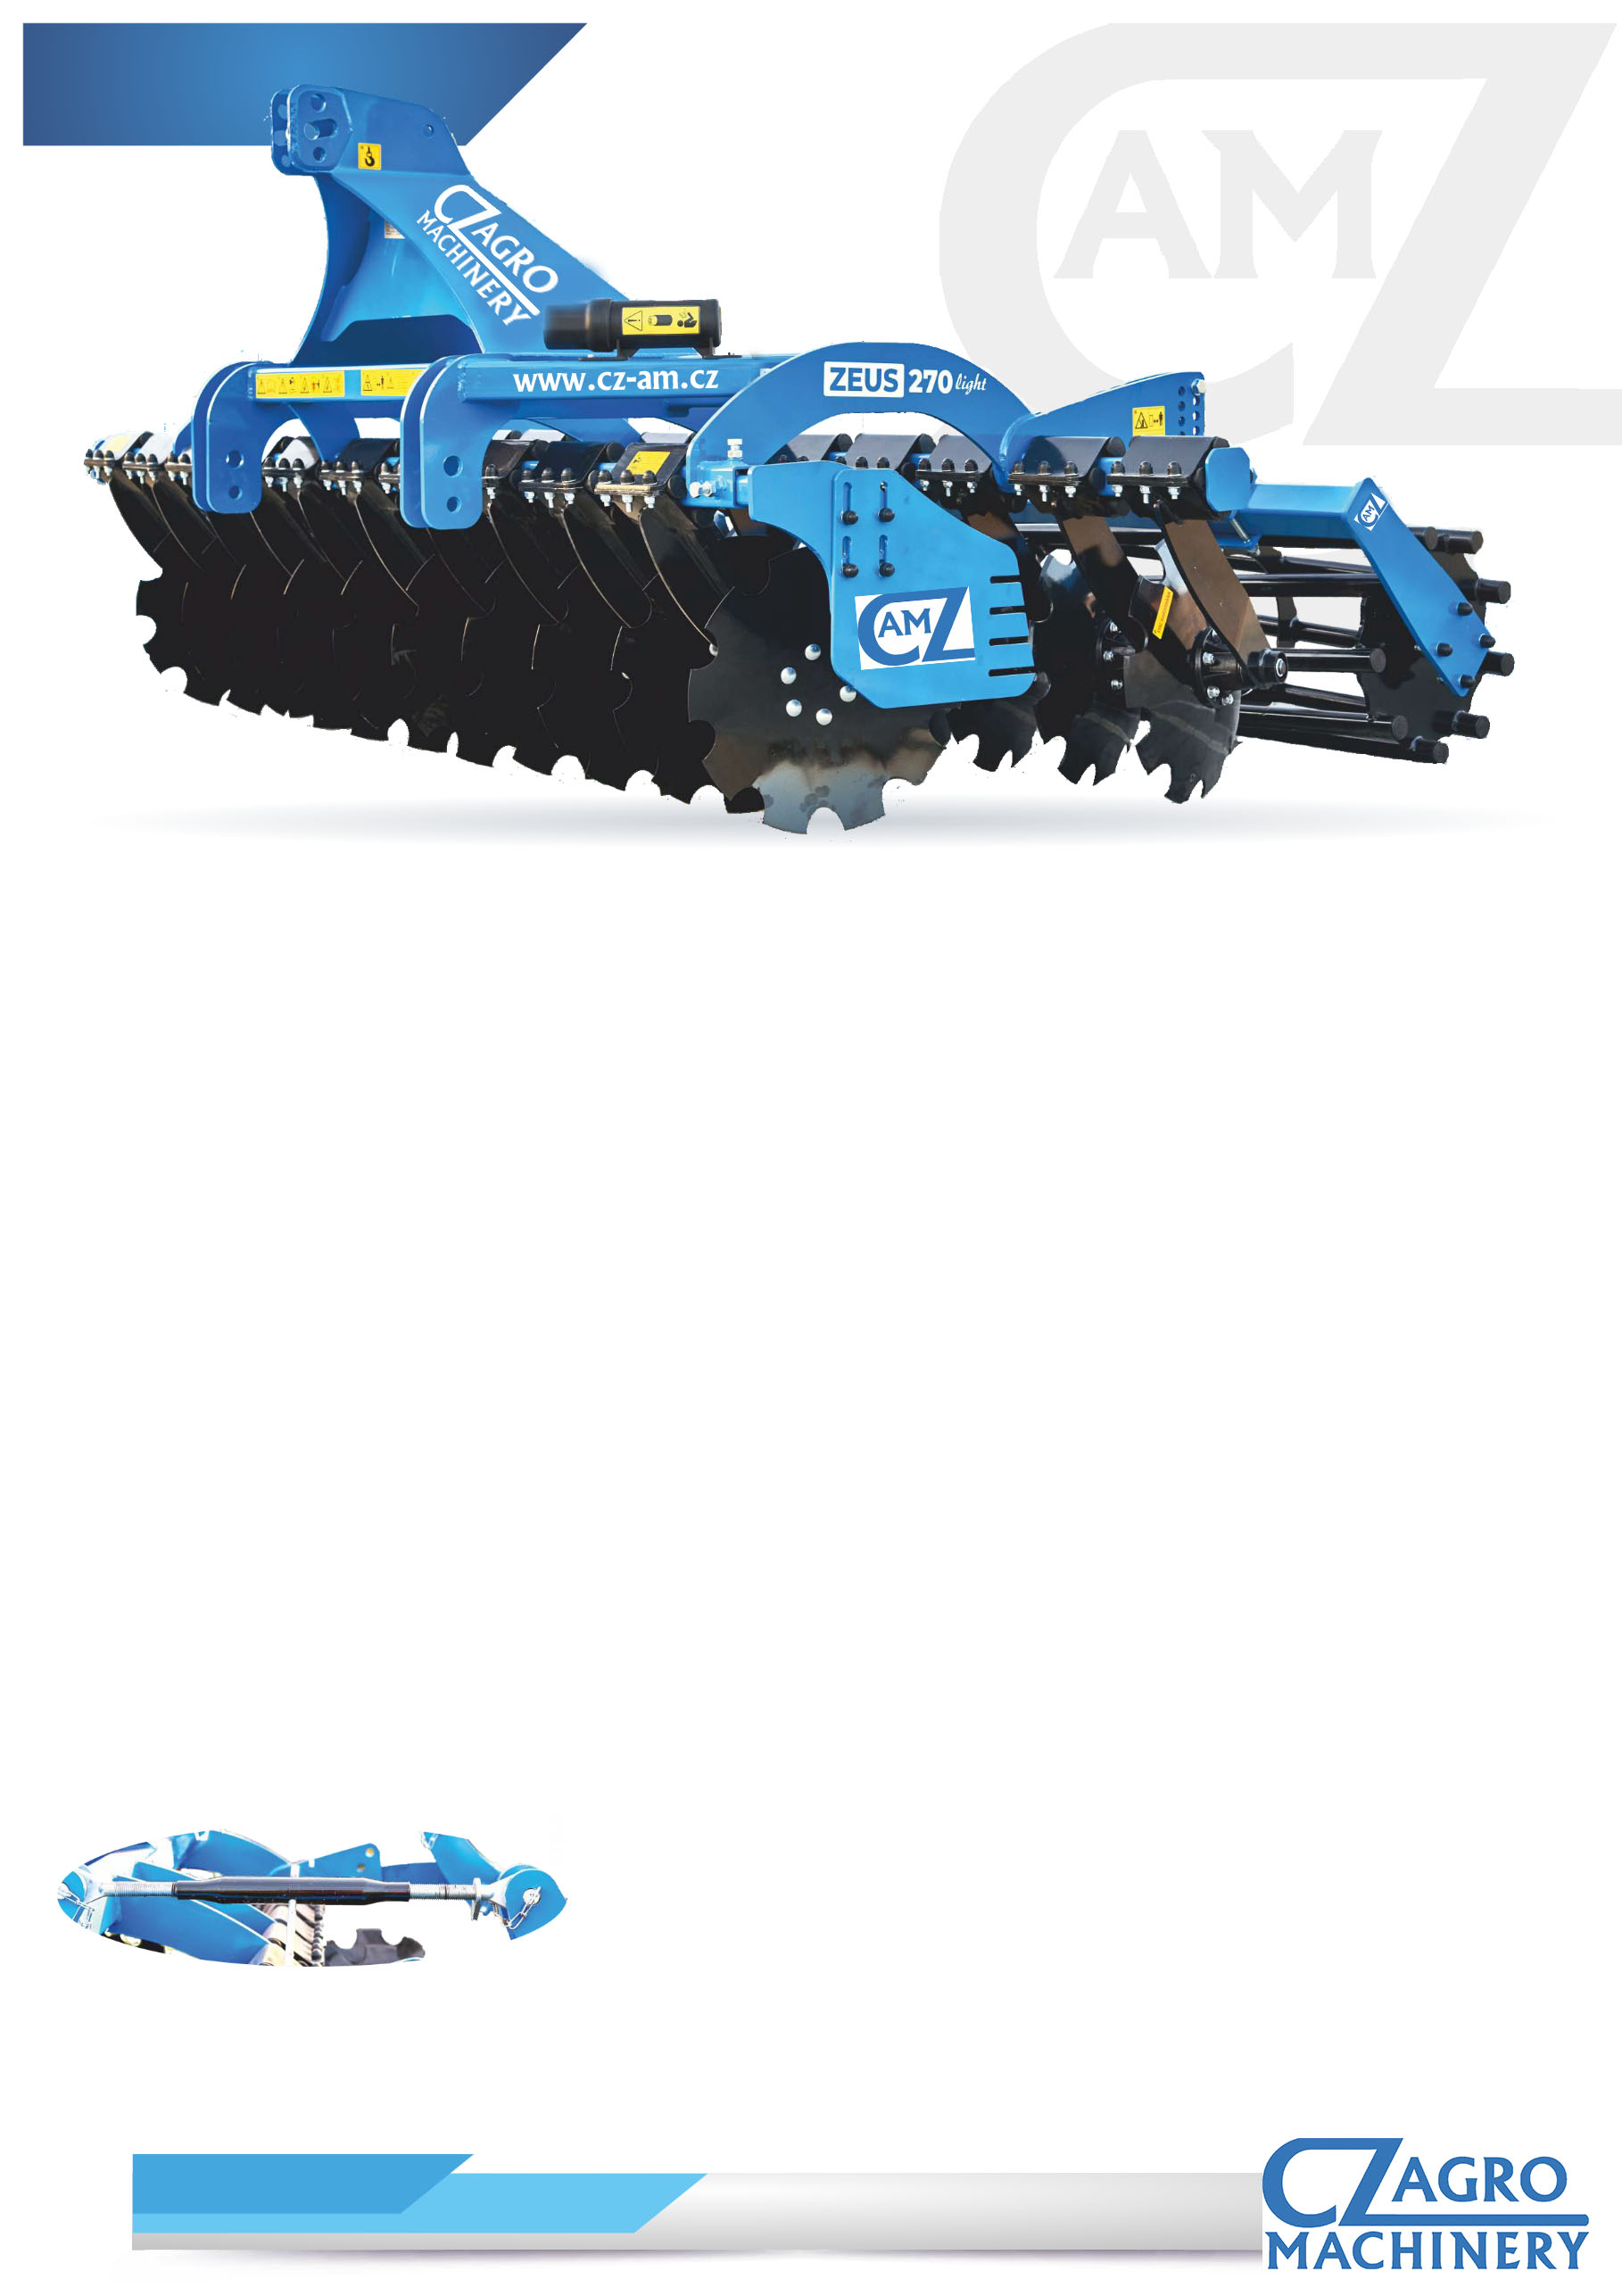
4

DISKOVÝ PODMÍTAČ
HYPERION
dvě řady disků o průměru ø 510, disk typu C, gumové tlumiče, válec trubkový, strunový nebo strunový zubatý ø 420 mm, boční clony, rozchod mezi řadami disků 75 cm, závěs 2. a 3. kategorie, ložiska disků s maznicemi
Model | Pracovní šířka  (m) | Hmotnost  (kg)* | Počet disků | Výkon  (KM) | Cena bez DPH
 |  |  |  |  | ø 510 | ø 560
HYPERION 180 | 1,8 | 610 | 12 | 55-80
HYPERION 200 | 2,0 | 650 | 14 | 60-85
HYPERION 220 | 2,2 | 710 | 16 | 60-90
HYPERION 250 | 2,5 | 840 | 18 | 70-95
HYPERION 270 | 2,7 | 900 | 20 | 75-100
HYPERION 300 | 3,0 | 1040 | 24 | 80-110

 | Šířka (m) | 2,5 | 2,7 | 3,0
Doplňková výbava: | Válec diskový ø 500
 | Válec crosskill ø 500
 | Válec střechovitý ø 500 (s čističi)
 | Válec packer ø 420 / ø 500 (s čističi)
 | Válec trubkový / strunový ø 600
 | Válec prstencový ø 500
 | Válec „T“ profil ø 500 (s čističi)
 | Válec „U“ profil ø 500 (s čističi)
 | Válec gumový ø 500
 | Hydraulická regulace zadního válce
 | Osvětlení
 | Bezúdržbová ložiska
 | Řada prutových zavlačovačů
Uvedené ceny jsou bez DPH (21 %).

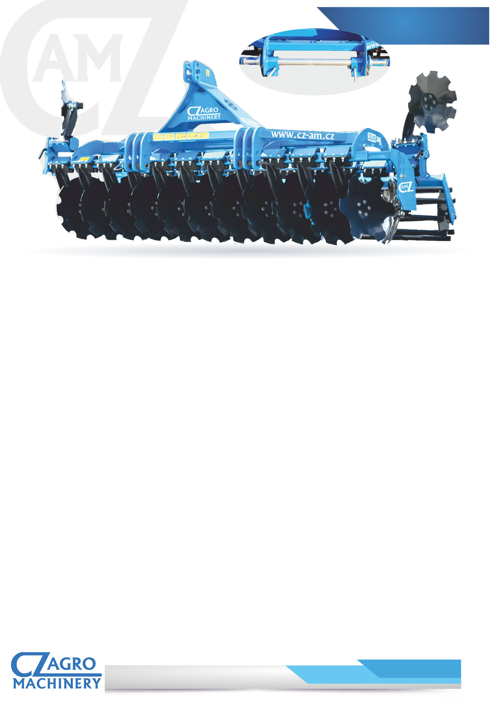
5

5

DISKOVÝ PODMÍTAČ
ZEUS STRONG

Model  dvě řady disků o průměru ø 560 mm (disky typu C), gumové tlumiče, válec trubkový, strunový nebo strunový zubatý ø 500 mm, boční clony, rozchod mezi řadami disků 95 cm, zpevněný závěs 2. a 3. kategorie, plynulá regulace pracovní hloubky, ložiska disků s maznicemi, boční clony | Pracovní šířka  (m) | Hmotnost  (kg)* | Počet disků | Výkon  (KM) | Cena bez DPH
ZEUS 200 | 2,0 | 780 | 14 | 60-85
ZEUS 220 | 2,2 | 890 | 16 | 70-90
ZEUS 250 | 2,5 | 1000 | 18 | 70-100
ZEUS 270 | 2,7 | 1100 | 20 | 75-105
ZEUS 300 | 3,0 | 1240 | 24 | 80-110
ZEUS 350 | 3,5 | 1370 | 28 | 90-120
ZEUS 400 | 4,0 | 1700 | 32 | 100-130
* Uvedená hmotnost je orientační a může se lišit od skutečné v závislosti na vybavení a konfiguraci.
Uvedené ceny jsou bez DPH (21 %).

 | Šířka (m) | 2,5 | 2,7 | 3,0 | 3,5 | 4,0
Doplňková výbava: | Válec diskový ø 600
 | Válec crosskill ø 500
 | Válec střechovitý ø 500 / ø 600 (s čističi)
 | Válec packer ø 500 / ø 600 (s čističi)
 | Válec trubkový / strunový ø 600
 | Válec prstencový ø 500
 | Válec „T“ profil ø 500 (s čističi)
 | Válec „U“ profil ø 500 (s čističi)
 | Válec gumový ø 500
 | Hydraulická regulace zadního válce
 | Řada prutových zavlačovačů
 | Osvětlení
 | Bezúdržbová ložiska
Uvedené ceny jsou bez DPH (21 %).
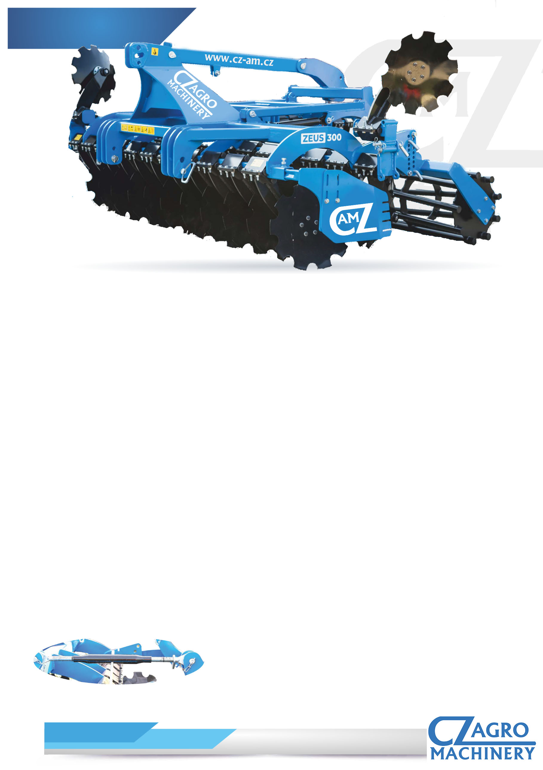
6

DISKOVÝ PODMÍTAČ S HYDROPAKETEM
ZEUS-H STRONG

dvě řady disků ø 560 mm (disky typu C), disky upevněné na gumových tlumičích, válec trubkový, strunový nebo strunový zubatý o průměru ø 500 mm (9 trubek), rozchod mezi disky 700 mm, zpevněný závěs 2. a 3. kategorie, plynulá regulace pracovní hloubky, ložiska disků s maznicemi, boční clony, možnost zavěšení secího zařízení až do hmotnosti 1500 kg
Model | Pracovní šířka  (m) | Hmotnost  (kg)* | Počet disků | Výkon  (KM) | Cena bez DPH
 |  |  |  |  | ø 510 | ø 560
ZEUS-H 250 | 2,5 | 1180 | 18 | 65-110
ZEUS-H 270 | 2,7 | 1200 | 20 | 80-120
ZEUS-H 300 | 3,0 | 1340 | 24 | 85-135
* Uvedená hmotnost je orientační a může se lišit od skutečné v závislosti na vybavení a konfiguraci.
Uvedené ceny jsou bez DPH (21 %).

 | Šířka (m) | 2,5 | 2,7 | 3,0
Doplňková výbava: | Válec diskový ø 600
 | Válec crosskill ø 500
 | Válec střechovitý ø 500 / ø 600 (s čističi)
 | Válec packer ø 500 / ø 600 (s čističi)
 | Válec trubkový ø 600
 | Válec prstencový ø 500
 | Válec „T“ profil ø 500 (s čističi)
 | Válec „U“ profil ø 500 (s čističi)
 | Válec gumový ø 500
 | Hydraulická regulace zadního válce
 | Disky ø 610 pouze s bezúdržbovým ložiskem je nutné přičíst 80 PLN/ks
 | Osvětlení
 | Bezúdržbová ložiska
 | Podstavce pod secí jednotku
 | Uvedené ceny jsou bez DPH (21 %).

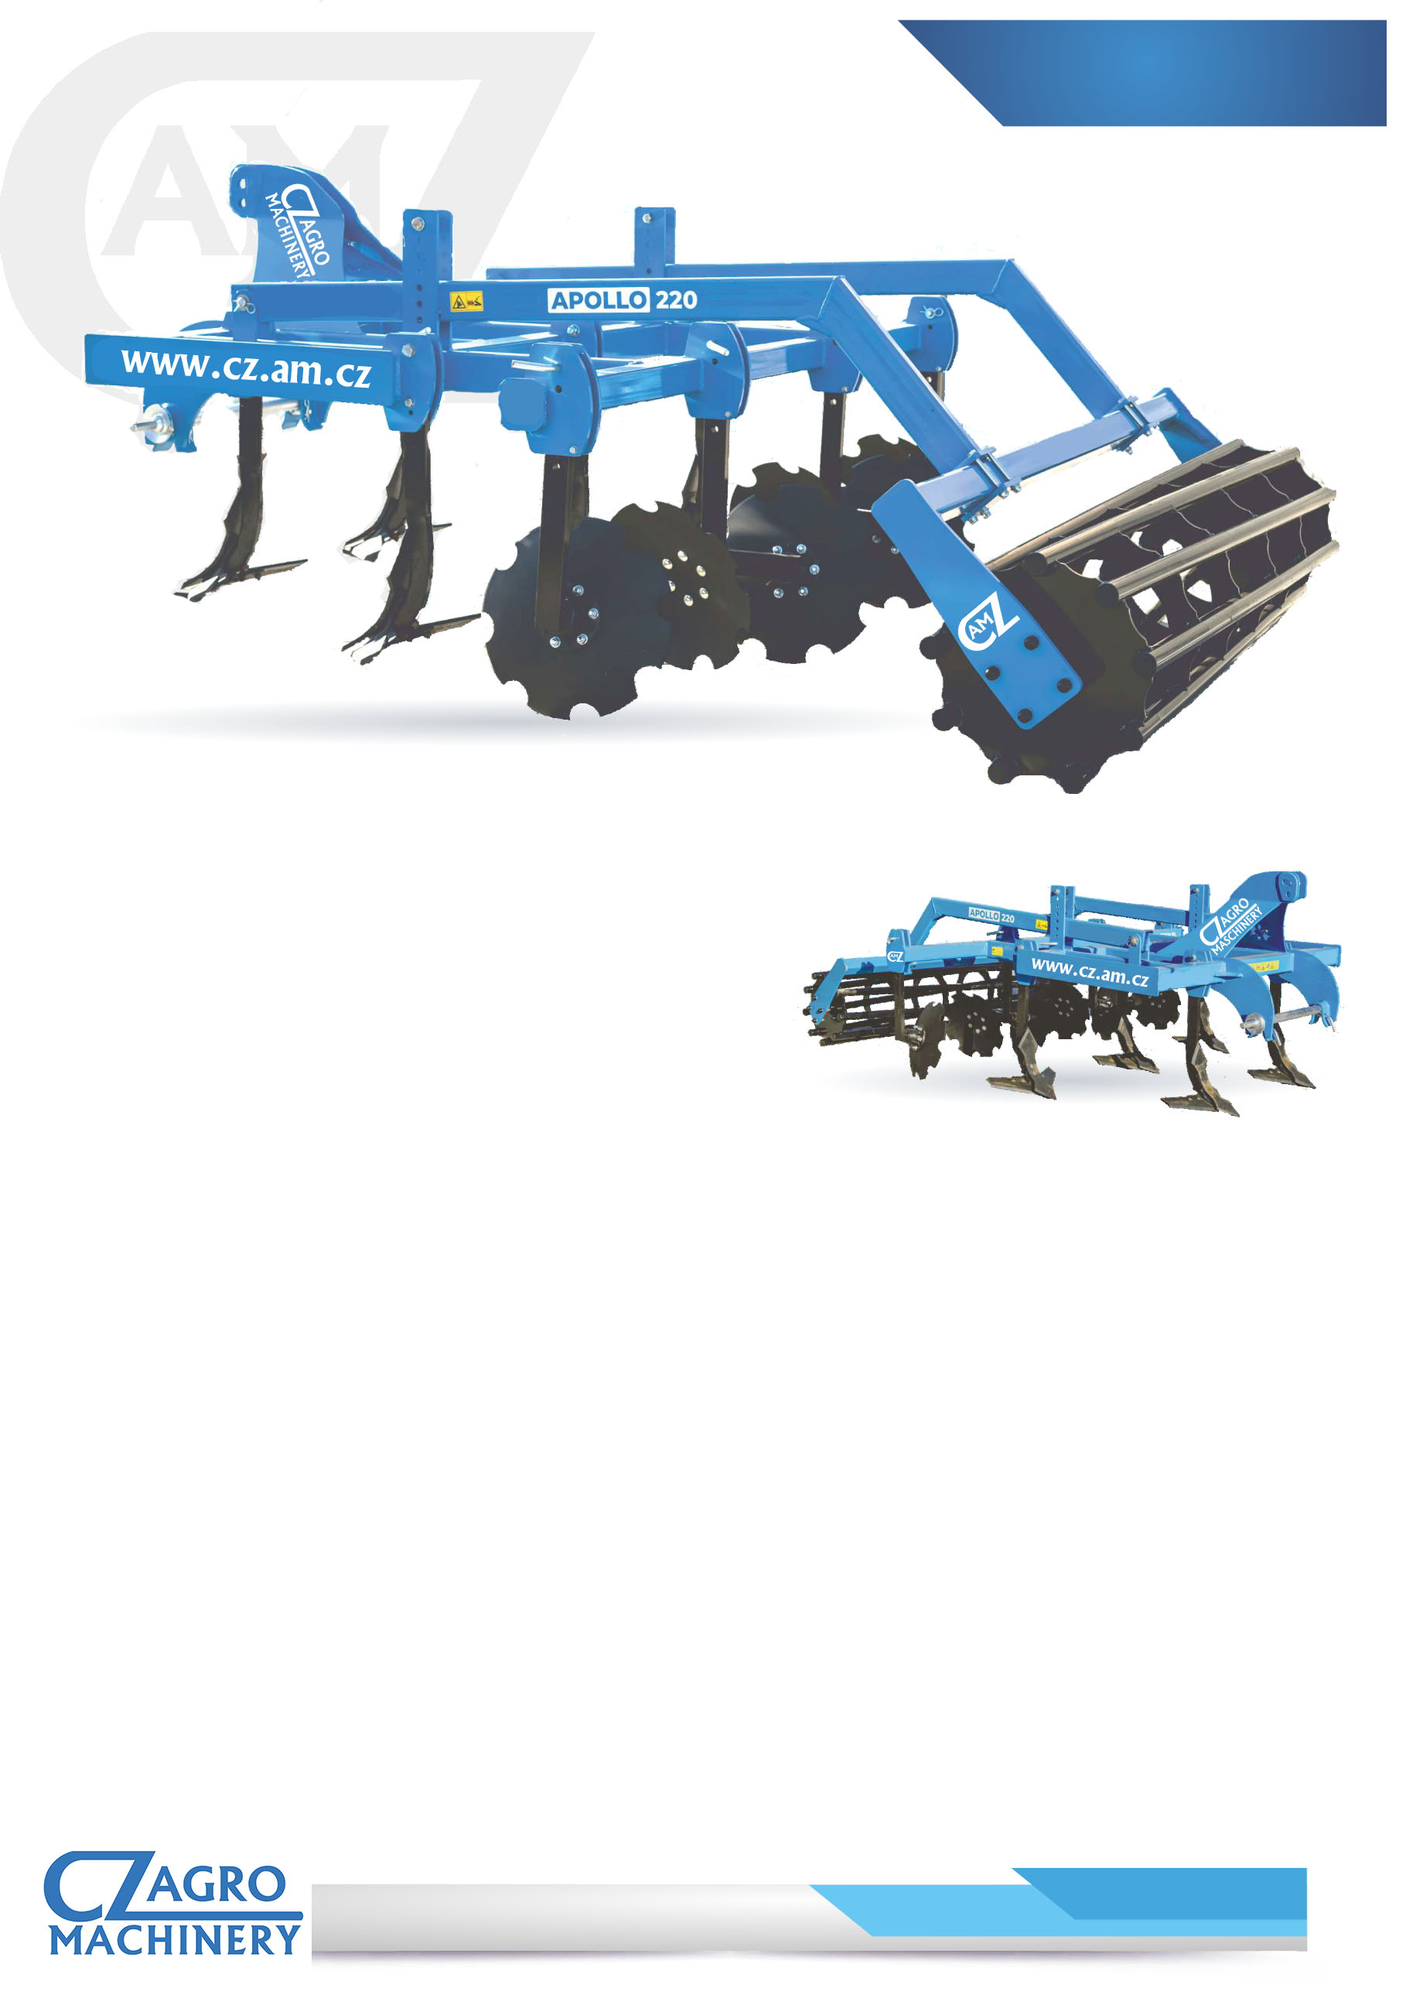
7

PODRÝVACÍ
KULTIVÁTOR
APOLLO

Model |  | APOLLO 180 | APOLLO 220 | APOLLO 260 | APOLLO 300
Šířka (m) |  | 1,8 | 2,2 | 2,6 | 3,0
Hmotnost (kg) |  | 760 | 860 | 940 | 1020
Počet zubů |  | 4 | 5 | 6 | 7
Počet disků/ložisek v 1 řadě |  | 5 | 6 | 7 | 8
Počet disků/ložisek v 2 řadě |  | 8 | 10 | 12 | 14
Potřebný výkon (KM) |  | 60-80 | 80-100 | 90-110 | 120-140
Pružinové jištění  Non Stop cena bez DPH: | Pracovní prvky typu Lemken
 | Pracovní prvky typu Vogel&Noote
Jištění šroubem cena bez DPH: | Pracovní prvky typu Lemken
 | Pracovní prvky typu Vogel&Noote
Jištění pružinou (šneková) pouze s pracovními prvky typu Vogel&Noote cena bez DPH:

Doplňková výbava: | Šířka (m) | 1,8 | 2,2 | 2,6 | 3,0
 | Dvě řady disků
 | Bezúdržbová ložiska
* Uvedená hmotnost je orientační a může se lišit od skutečné v závislosti na vybavení a konfiguraci.
Uvedené ceny jsou bez DPH (21 %).
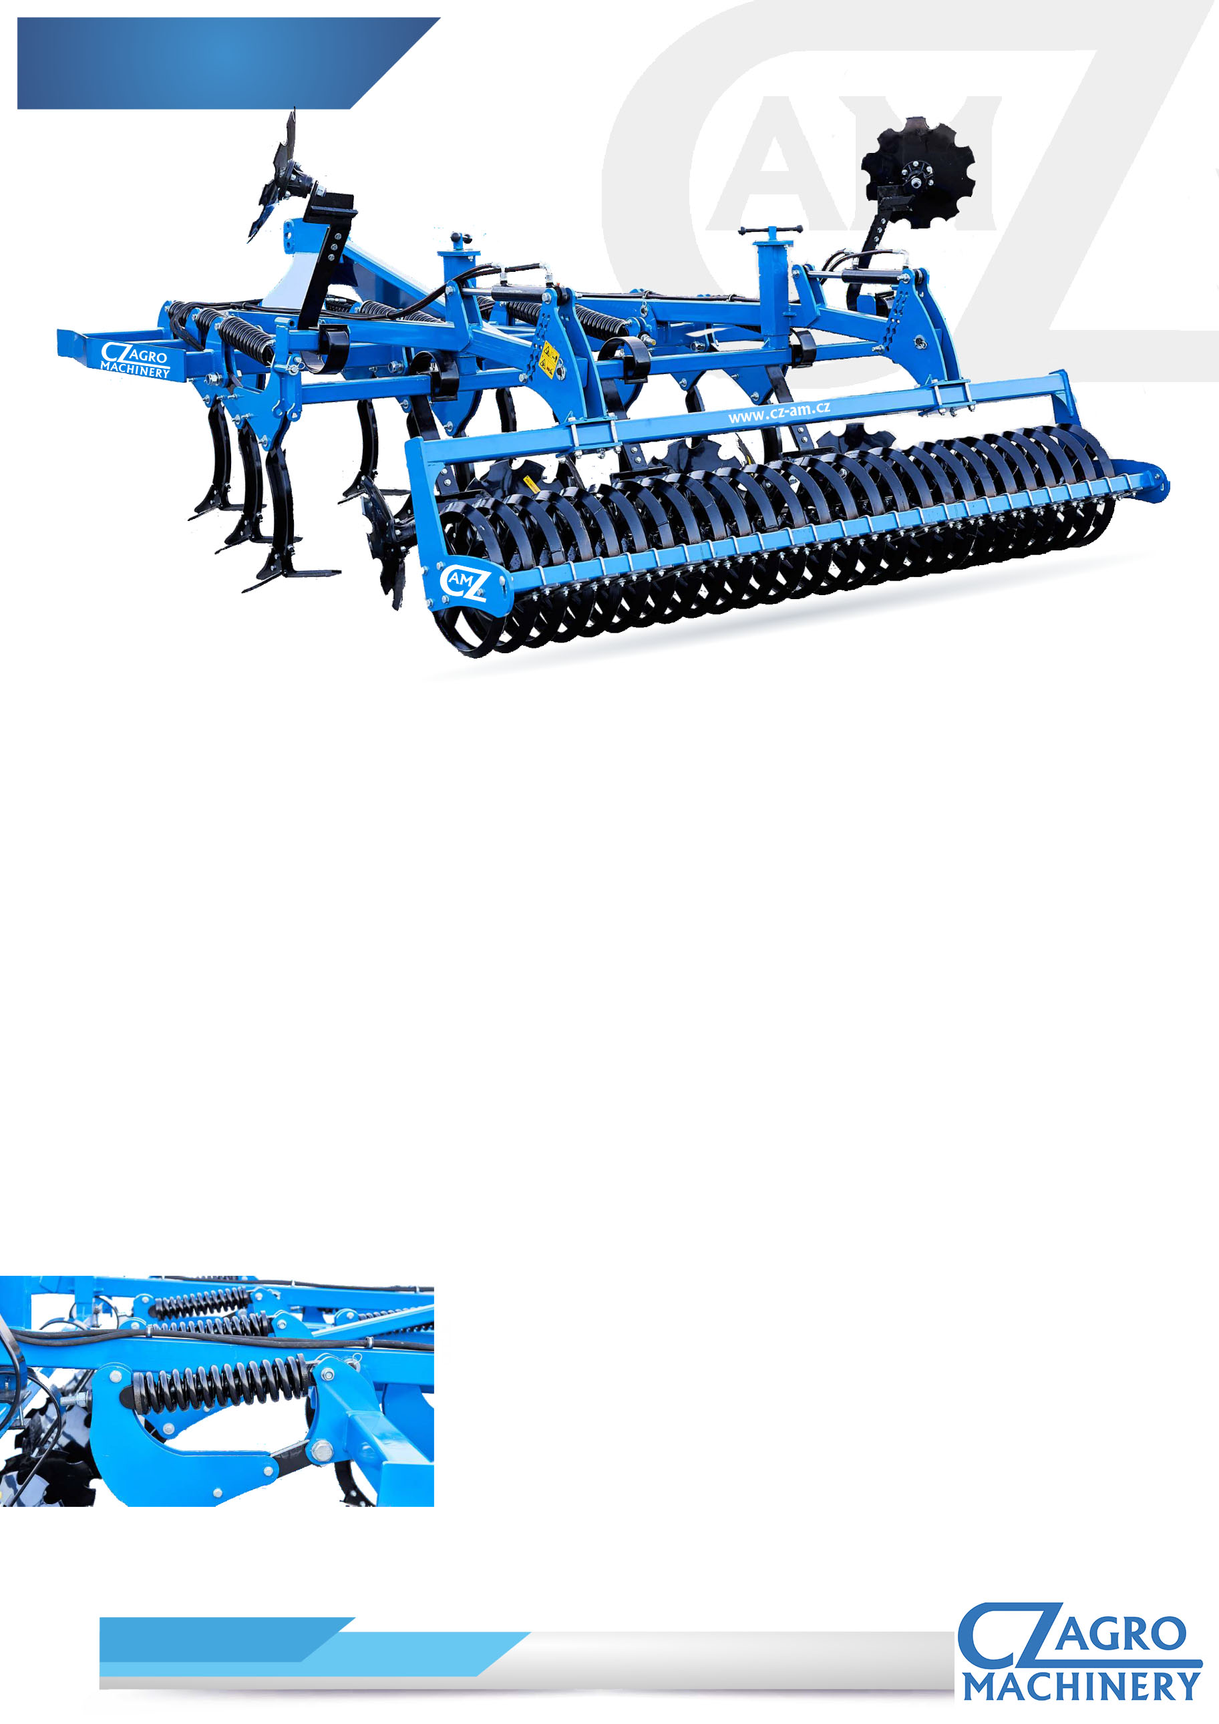
8

HLOUBKOVÝ PODRÝVÁK
HESTIA

bezorebná příprava půdy, pružinové jištění radlic, radlice ve třech řadách, řada úpravových disků s regulací, zadní válec trubkový, strunový nebo strunový zubatý ø 500 s nastavením pracovní hloubky, zpracování půdy do hloubky až do 35 cm |  |  |  |  | Cena bez DPH
Model | Pracovní šířka  (m) | Hmotnost  (kg)* | Počet disků | Výkon  (KM) | pružinové jištění NON STOP | jištění šroubem
HESTIA 260 | 2,6 | 1200 | 8 | 110-130
HESTIA 300 | 3,0 | 1500 | 8 | 130-160
HESTIA 400 | 4,0 | 2000 | 10 | 150-180
* Uvedená hmotnost je orientační a může se lišit od skutečné v závislosti na vybavení a konfiguraci.
Uvedené ceny jsou bez DPH (21 %).

 | Šířka (m) | 2,6 | 3,0 | 4,0
Doplňková výbava: | Válec diskový ø 600
 | Válec crosskill ø 500
 | Válec střechovitý ø 500 / ø 600 (s čističi)
 | Válec packer ø 500 / ø 600 (s čističi)
 | Válec trubkový / strunový ø 600
 | Válec prstencový ø 500
 | Válec „T“ profil ø 500 (s čističi)
 | Válec „U“ profil ø 500 (s čističi)
 | Válec gumový ø 500
 | Hydraulická regulace zadního válce
 | Osvětlení
 | Bezúdržbová ložiska
 | Dvě řady disků
Uvedené ceny jsou bez DPH (21 %).

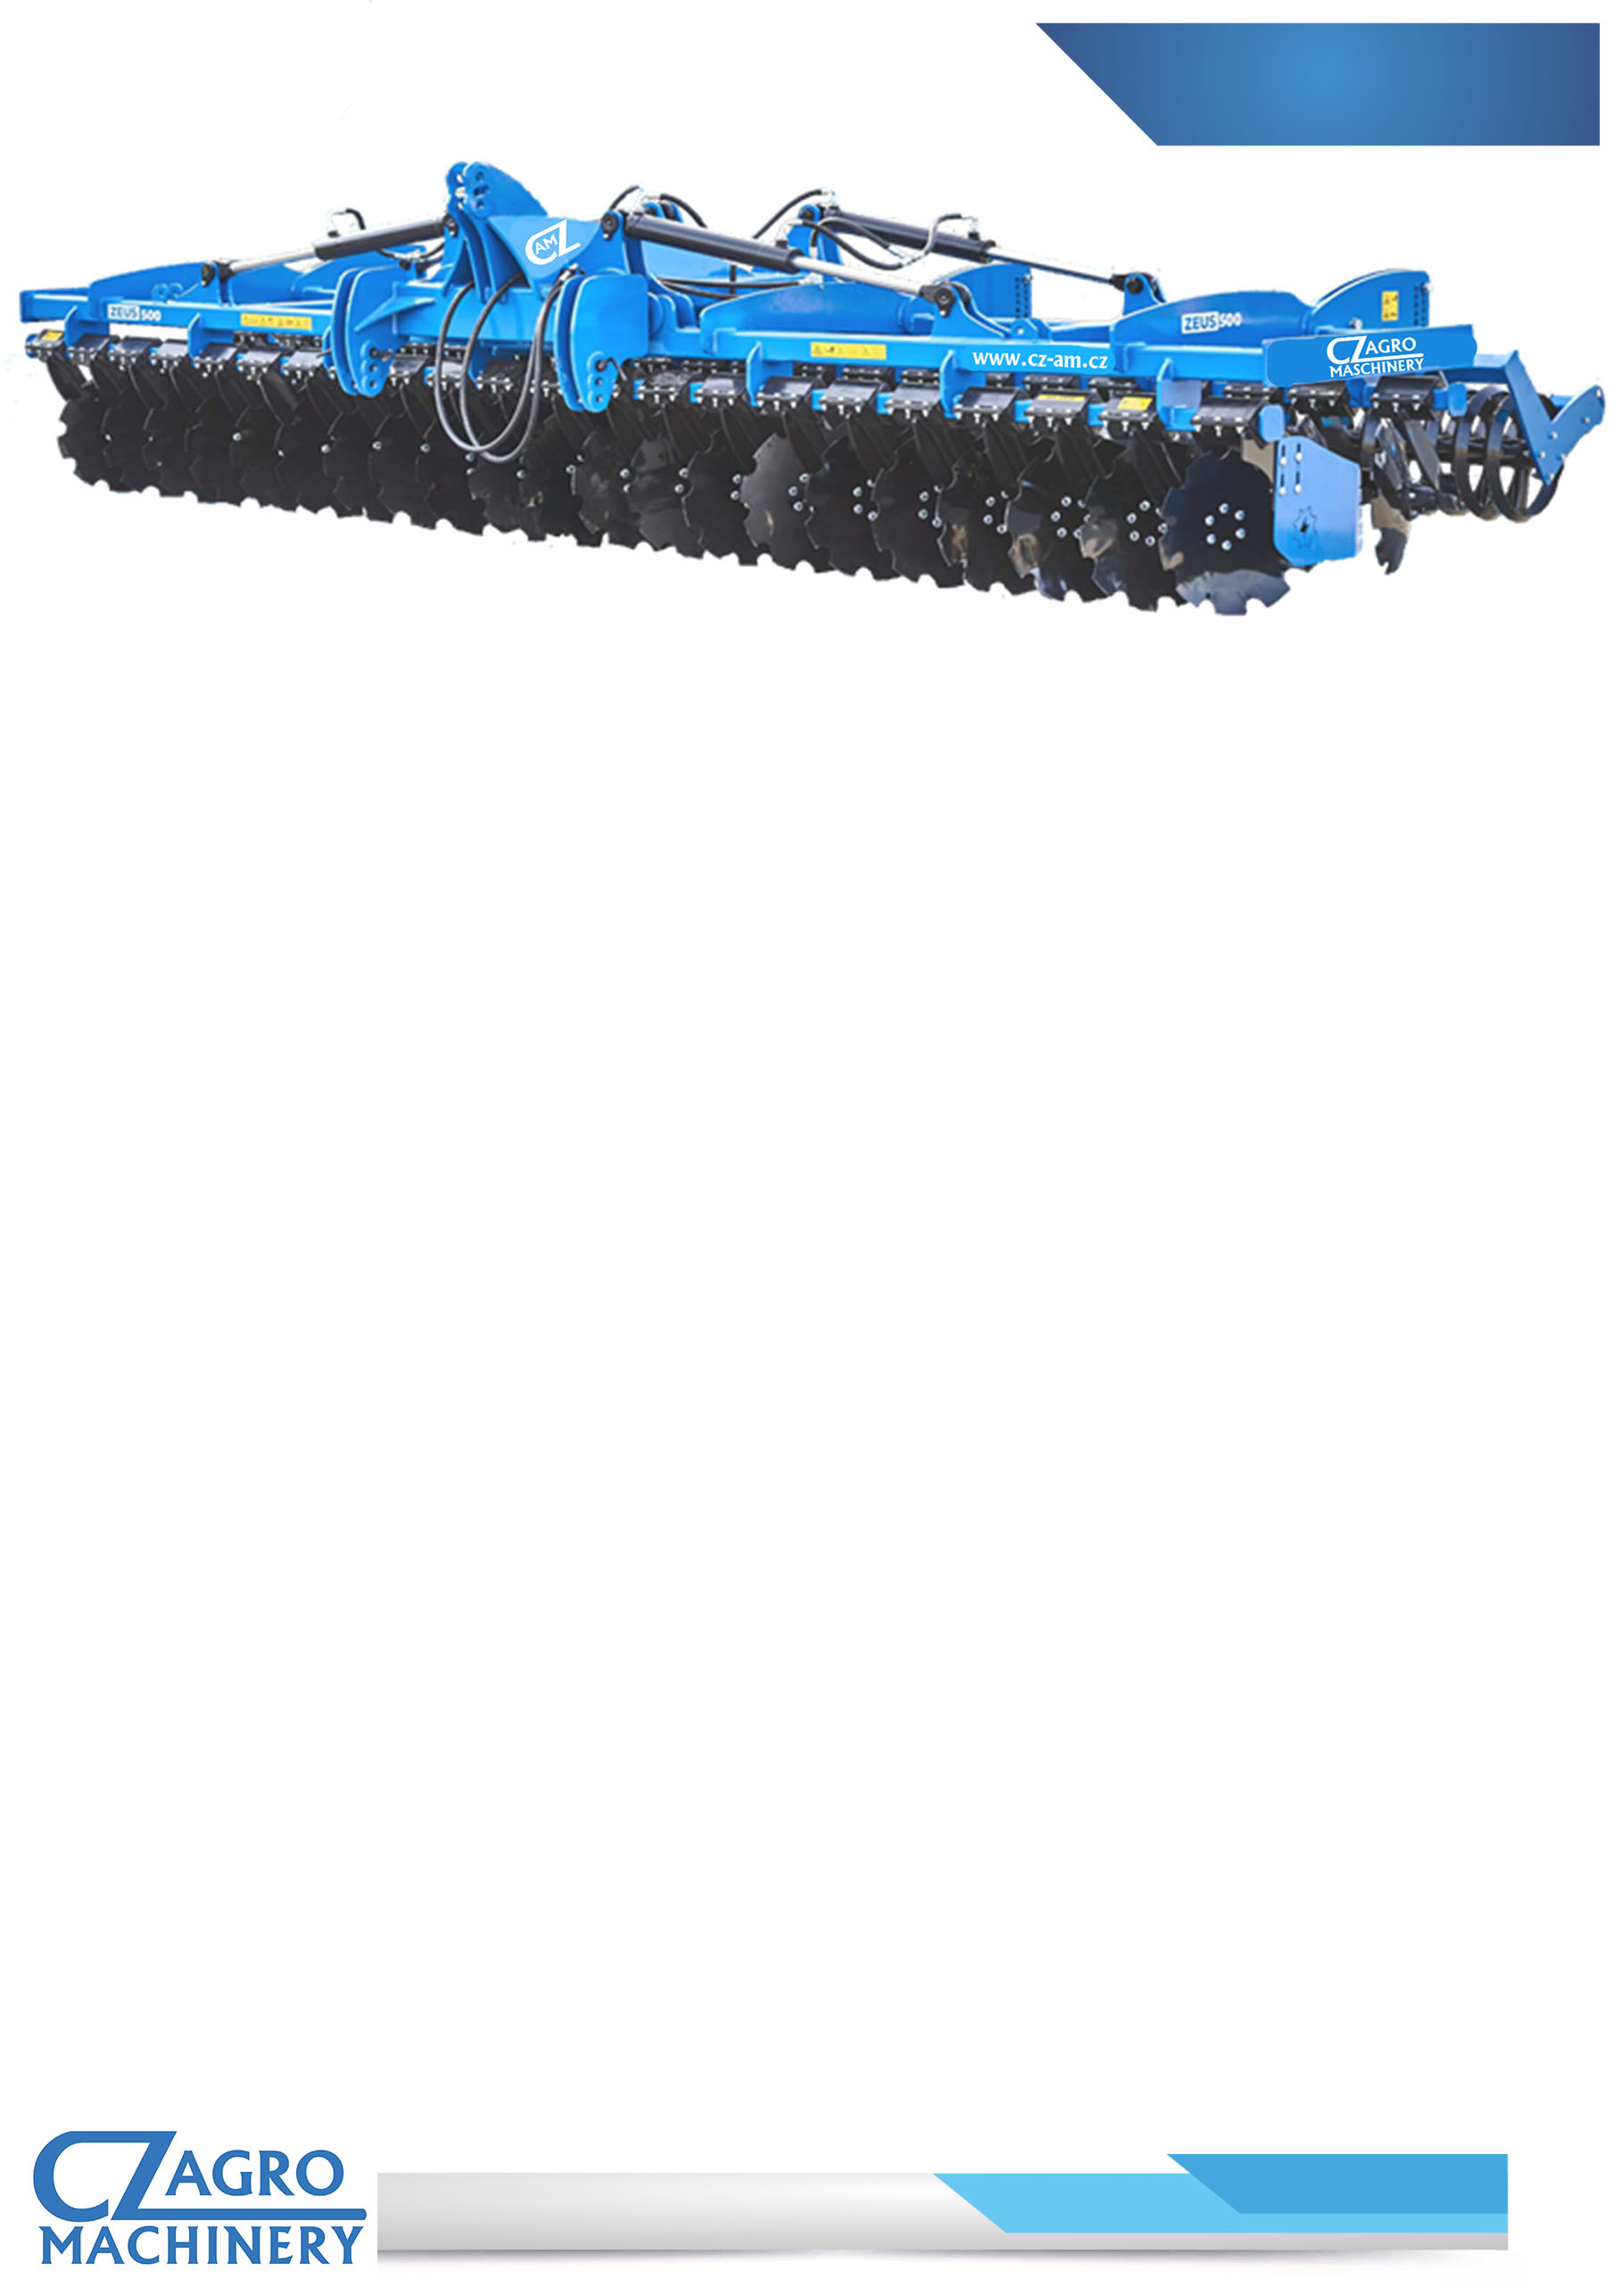
9

DISKOVÝ PODMÍTAČ
ZEUS HEAVY

Cena bez DPH

Dvě řady disků ø 560 mm (disky typu C), disky upevněné na gumových tlumičích 50 mm x 190 mm, válec trubkový, strunový nebo strunový zubatý o průměru ø 500 mm (9 trubek).
Boční zástěny rozchod mezi řadami disků 100 cm, zvětšení rozestupu zadního úpravového válce o 20 cm, disky namontované na ramenu o síle profilu90/90/6 mm
,
Model | Pracovní šířka  (m) | Hmotnost  (kg)* | Počet disků | Výkon  (KM)

Model
4,0 HH |  | 4,0 | 3050 |  | 32 |  | 130-160
4,5 HH |  | 4,5 | 3500 |  | 36 |  | 150-180
5,0 HH |  | 5,0 | 3850 |  | 40 |  | 160-200
6,0 HH |  | 6,0 | 4650 |  | 48 |  | 180-260

8,0 HH

Pracovní šířka
(m)

8,0

Hmot

6250

Ilość
talerzy

64

Moc
(KM)

<250

Cena netto

Model

Disky o ø 610 mm pouze s bezúdržbovými ložisky
OPCJE:
4,0 HH

4,5 HH 5,0 HH 6,0 HH 8,0 HH

Řada zavlačovačů
Hydraulická regulace zadního válce osvětlení
Bezúdržbová ložiska typu SKF
Plovoucí boční zástěny

podvozek jednonápravový 2 kola o průměru 400mm, oj.
OPCJE:
podvozek jednonápravový 2 kola o průměru 400mm, oj, hydropaket podvozek jednonápravový, mezi řadami disků a válcem,
kola ø 500 mm
hydraulické brzdy
vzduchové brzdy
Podpůrná kola 2x2

V případě konfigurace stroje s tandemovým zadním válcem, je podvozek montovaný pouze mezi řadami disků a zadním válcem.

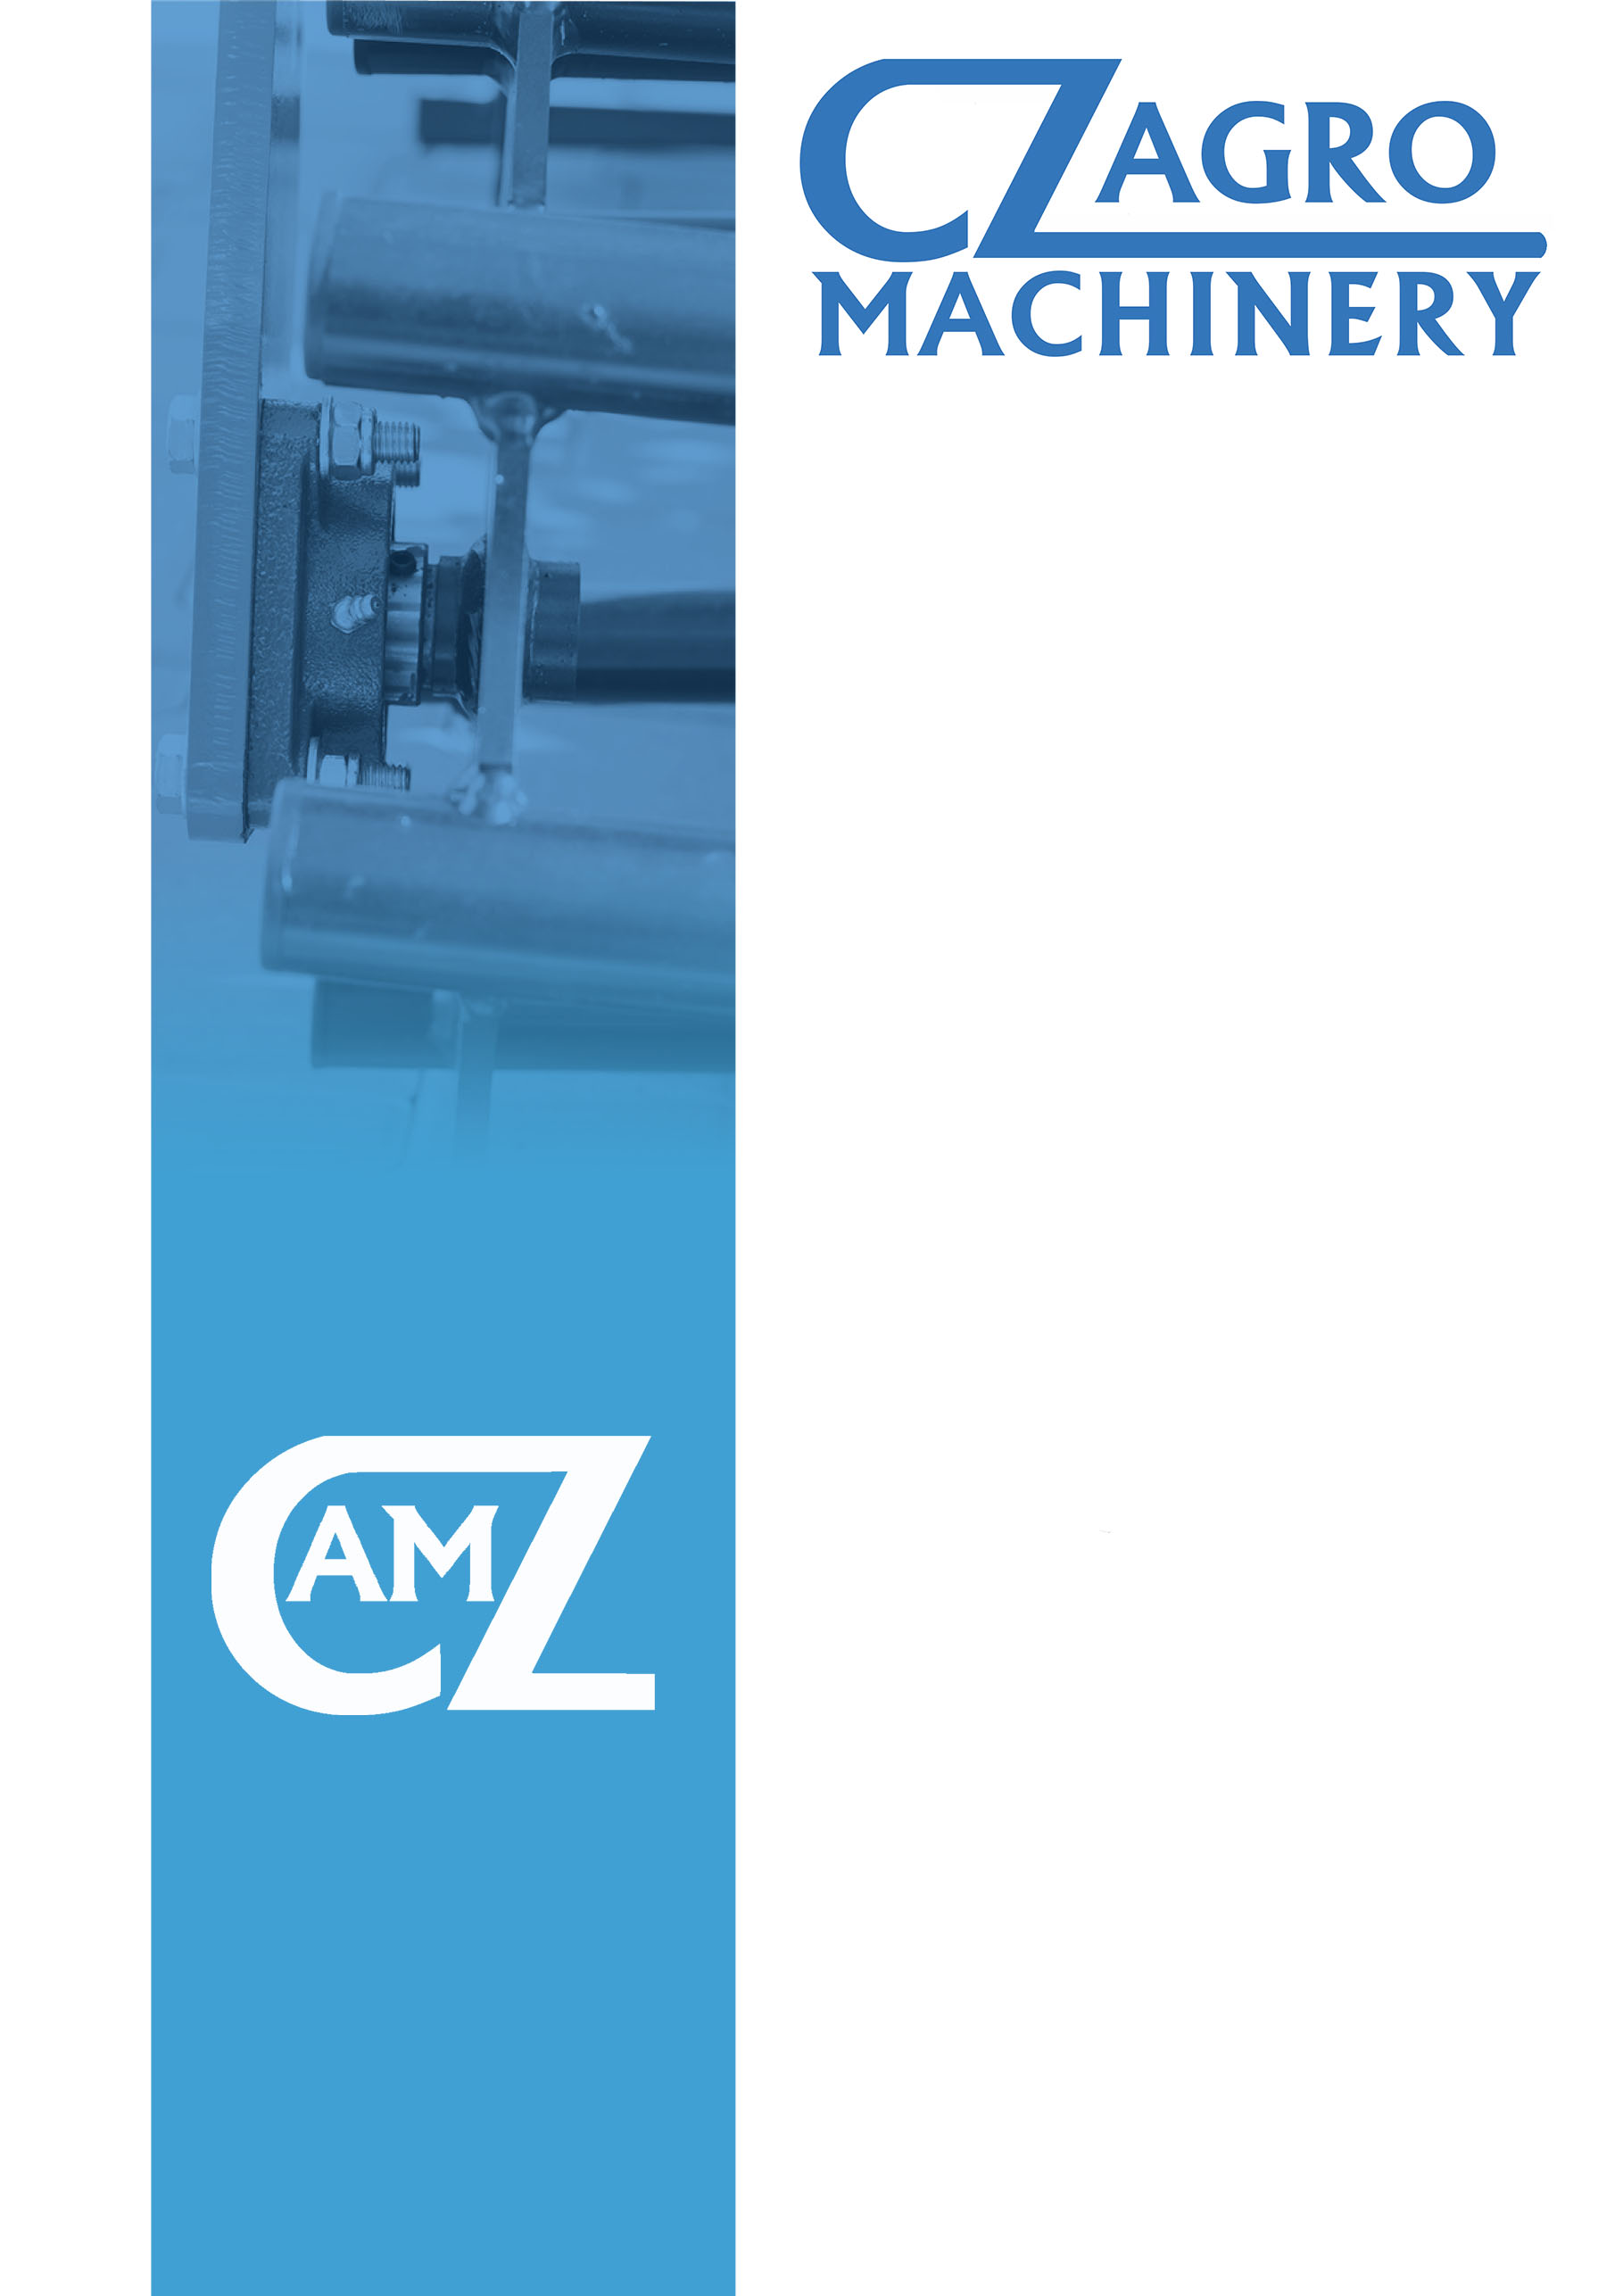

VÝROBA A PRODEJ
ZEMĚDĚLSKÝCH
STROJŮ

Kvalita, přesnost a bezpečnost - především tím se společnost CZ AGRO machinery řídí při vývoji zemědělských strojů a zařízení, které nabízí svým zákazníkům. Značka se neustále zaměřuje na kvalitu, aby co nejlépe splňovala očekávání moderního zemědělství. Jsme dynamicky se rozvíjející společnost s dlouholetými zkušenostmi. Neustálé investice do inovací našich strojů již ocenila řada zákazníků nejen z České republiky.
Zaměřujeme se na inovativní řešení

CZ AGRO machinery s.r.o.

Řevničovská 261
270 64 Mšec, Česká republika
+420 608 770 528
+420 775 300 365
Vysokou kvalitu a spolehlivost strojů zaručuje výběr použitých materiálů a komponentů pro výrobu a celkovou kompletaci naší zemědělské techniky.
stroje@cz-am.cz
www.cz-am.cz
IČO 11664487

